Opakování pro 6.+7. třídu
Spoj slova
červen spring
jaro January
březen June
leden autumn
podzim March

Napiš anglicky, kdy máš narozeniny:
_________________________________________________________________

Napiš správné odpovědi podle rozvrhu hodin:
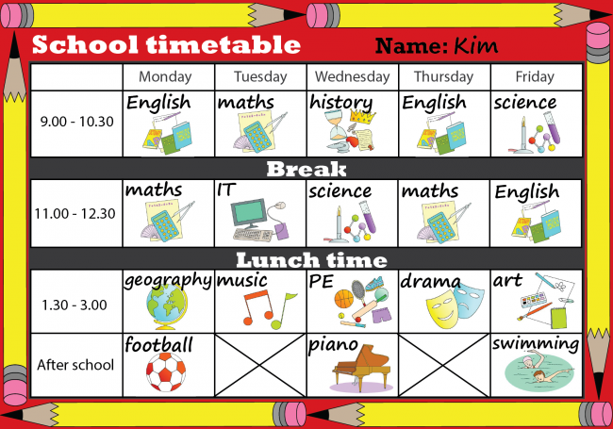

What day does Kim have PE? ______________________________
What does she have on Monday after school? ______________________
What does she have on Friday after lunch? ________________________
When does she have geography? _______________________________

Napiš česky:
maminka ____________________________________
bratr _______________________________________
sestra _______________________________________
tatínek _______________________________________

Podtrhni nepočitatelná podstatná jména:
water, banana, juice, sugar, cake, cookie, salt, apple

